PÁGINA “OTRAS VOCES EN EDUCACIÓN”
Noticia

13 de febrero de 2016/ América/ Colombia/ Cali/ Luis Eduardo Lobato Paz / Información publicada en el periódico digital El Pueblo

LA CONSTITUCIÓN POLÍTICA COLOMBIANA. UNA PERSPECTIVA SOCIAL
Para promover una cultura de paz, cátedra obligatoria en el currículum
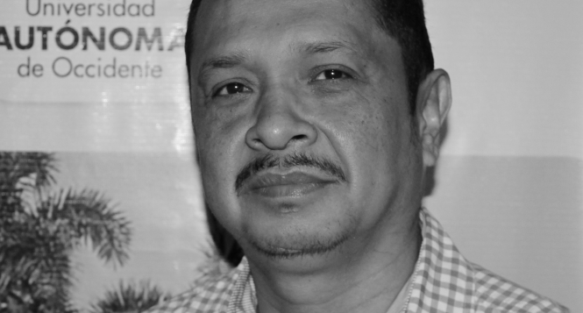

Para cualquier país es importante que la Constitución declare en sus preceptos los principios que garanticen los derechos fundamentales sobre la base de saldar la deuda social en una relación entre iguales que asegure en plenitud igualdad de oportunidades y condiciones para que todos puedan vivir en una patria donde se respete al ser en su dimensión humana más amplia.
Desde esta perspectiva, en Colombia se debate entre críticos e intelectuales la revisión de varios artículos de la actual Constitución Política o incluso llevar a la promulgación de una nueva Carta Constitucional. Esta salida implicaría un proceso político de mediano y largo alcance.
Se puede advertir entre los partidarios de reformar la Constitución el anhelo de allanar el camino para que se cambie el modelo económico del país, se avance en la superación de las desigualdades económicas en que vive la población colombiana o se fortalezca una cultura de paz. Es más factible que se propenda por allanar caminos para reducir las desigualdades sociales y generar un marco político en el que quepan todos los colombianos sin importar su impronta ideológica.
Si se examina la historia reciente del país, se recuerda que la Constitución del 91 tuvo ese mismo propósito y fue asumida como la concreción de un nuevo pacto social. Acuerdo que permitió consignar un articulado muy amplio por medio del cual se aspiraba a constituir una sociedad más incluyente, fortalecer el estado de derecho, la cultura participativa y promover en las nuevas generaciones la convivencia en paz. Si partimos de esa premisa, el camino no sería embarcarse en la promulgación de una nueva constitución con todas las complicaciones que ello traería, sino poner en práctica todo aquello que quedó establecido en la Carta de 1991.
En los artículos que recogen los principios fundamentales, especialmente el 1 y el 7 la sola mención de que Colombia es un Estado social de derecho y que protege la diversidad étnica y cultural de la Nación, lleva a pensar que el Estado colombiano asume como una de sus finalidades básicas garantizar, no solo la protección de los derechos fundamentales sino también avanzar en mejorar las condiciones sociales de sus habitantes más desfavorecidos. Esta promesa de acción, queda reforzada por numerosos artículos en los que el Estado declara que buscará los medios para garantizar el acceso a los servicios de agua, energía, saneamiento, educación, salud, seguridad social, vivienda y recreación a todos los sectores de la sociedad. Así mismo en varios de ellos, se insiste en dar prelación para la asignación de recursos estatales a las zonas de menor desarrollo.
Con nombre propio se promulgaron artículos para favorecer las condiciones de vida de discapacitados, disminuidos físicos y psicológicos, mujeres cabezas de hogar, personas en situación de indigencia, campesinos, afrocolombianos e indígenas. Todo esto puede interpretarse como el reconocimiento de una deuda social e histórica con amplios sectores de la sociedad, que durante décadas no han tenido igualdad de oportunidades y no han podido acceder a los servicios básicos que cualquier ser humano necesita para llevar una vida digna.
Una revisión de los programas, políticas públicas o decretos establecidos por el gobierno colombiano en los 25 años que lleva de promulgada la vigente Constitución Política, puede establecerse que falta mucho por hacerse para materializar ese Estado social de derecho. Hay logros evidentes como la universalización de los servicios de salud y educación primaria, aunque la prestación del primer servicio por las EPS o SISBEN es deficiente o inequitativo en muchos casos; en la educación debe trabajarse mucho por mejorar la calidad educativa de los colegios públicos.
En lo referente a la creación de una cultura de paz, el articulado es vasto. Desde el artículo 22 y 41 que hablan de la paz como derecho y de la obligatoriedad de la enseñanza de la Constitución Política en todas las instituciones educativas del país.
Cómo puede colegirse hay suficientes herramientas para reducir el autoritarismo, fortalecer la democracia participativa, garantizar el respeto de los derechos humanos y formar a las nuevas generaciones en una cultura de paz. Aunque falta una voluntad política para llevarlas a cabo. Si miramos un hecho puntual, solo a partir de este año existe la obligatoriedad de los centros educativos para implantar la Cátedra de Paz en sus currículos.
La educación del país es clave para determinar las relaciones prácticas y axiológicas, por consiguientes no basta que la Constitución del país declare los principios que fundamentan, que la regulan en lo político, legal y social. Demanda que las Políticas de Estado en materia educativa estén cimentadas en esos preceptos constitucionales, aunado a una práctica pedagógica congruente y consistente.
Como política educativa se debe garantizar que en la práctica pedagógica cotidiana se desarrolle ese currículo que conlleve a potenciar una cultura por la paz y la sana convivencia que redimensione al ser en su justo potencial humano. En este sentido, todo cambio curricular amerita ser evaluado para implementar las medidas de reajuste según cada caso que aplique. Solo así se puede medir el nivel de impacto social.
Fuente:
http://elpueblo.com.co/constitucion-politica-colombiana-pacto-social-y-cultura-de-paz/
Fuente de la imagen:
http://elpueblo.com.co/constitucion-politica-colombiana-pacto-social-y-cultura-de-paz/
Editora: Arlene Vergaras Twitter: @arlenevergaras
Centro Internacional Miranda (Venezuela)
Doctora en Educación. Escritora de artículos educativos. Coordinadora del Sistema Nacional de Investigación y Formación del estado Barinas. País Venezuela.

